SENSORES IR (CNY70)

El dispositivo CNY70 es un sensor óptico infrarrojo, de un rango de corto alcance que se utiliza para detectar colores de objetos y superficies. Su uso más común es para construir pequeños robots seguidor de líneas. Contiene un emisor de radiación infrarroja (fotodiodo) y un receptor (fototransistor). El fotodiodo emite un haz de radiación infrarroja, el fototransistor recibe ese haz de luz cuando se refleja sobre alguna superficie u objeto.

Dependiendo de la cantidad de luz recibida por el fototransistor el dispositivo envía una señal de retorno a una tarjeta controladora como Arduino.

ESPECIFICACIONES

* Sensor óptico por reflexión
* Combina un led infrarrojo emisor y un fototransistor receptor en un mismo módulo
* Longitud de onda del emisor: 950 nm
* Rango de operación con cambio >20% de la corriente de colector: 0 mm a 5 mm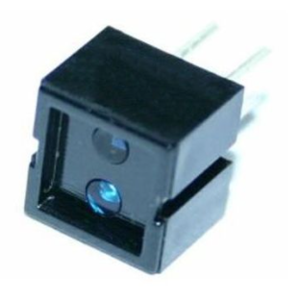
* Distancia operativa a corriente de salida pico: <0.5 mm
* Filtro contra la luz del espectro visible
* Corriente del LED en directo máx: 50 mA
* Voltaje inverso del LED max: 5 V
* Corriente de colector del fototransistor en directo máx: 50 mA
* Voltaje colector-emisor del fototransistor max: 32 V
* Voltaje emisor-colector del fototransistor max: 7 V